LYCEE DE FONGO-TONGO | ANNEE SCOLAIRE 2020/2021 | EPREUVE D’ECM | DUREE : 2 H
DEPARTEMENT D’ECM | EVALUATION N°1 | CLASSE: 1ère A4 All. & Esp. | COEFFICIENT: 2

PREMIERE PARTIE : L’EVALUATION DES RESSOURCES. (09 PTS)
- L’évaluation des savoirs. (5 pts)
Après avoir défini l’expression « droit de l’homme », présente deux catégories de droits de l’homme.
L’élève répondra par un texte de 10 à 15 lignes.
- L’évaluation des savoir-être. (4 pts)
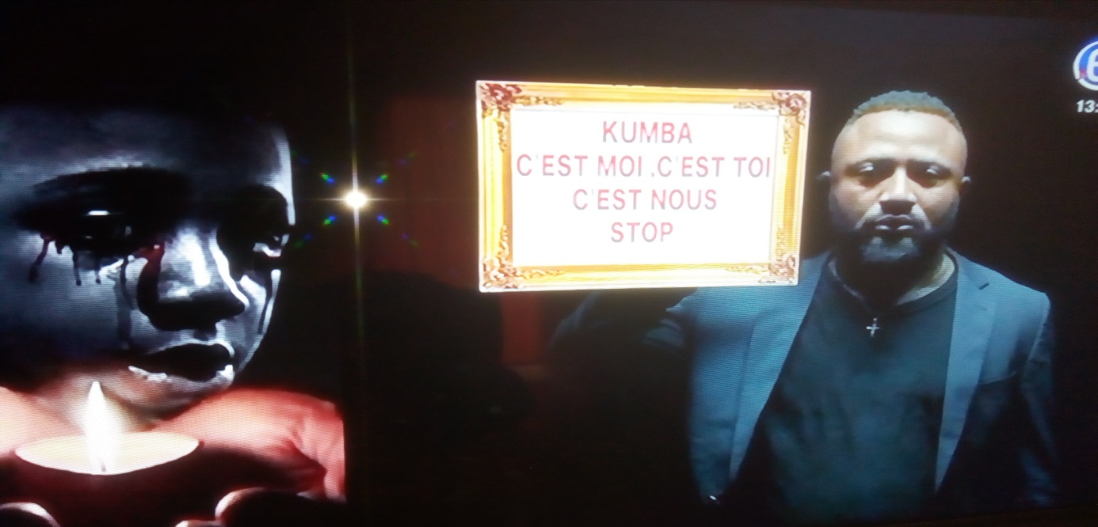
Equinoxe TV, deuil national du 31/10/2020.
Consigne :
- Ressors une attitude civique exprimée sur l’image ci-dessus. (2 pts)
- Présente les bienfaits de cette attitude. (2 pts)
DEUXIEME PARTIE : L’EVALUATION DE L’AGIR COMPETENT. (09 PTS)
Thème problématisé : Malgré la multiplication des acteurs de défense des droits de l’Homme, certains individus continuent de violer les droits des autres dans ton village.
SUPPORTS
Document 1 : Une chèvre dans un champ de polyculture.
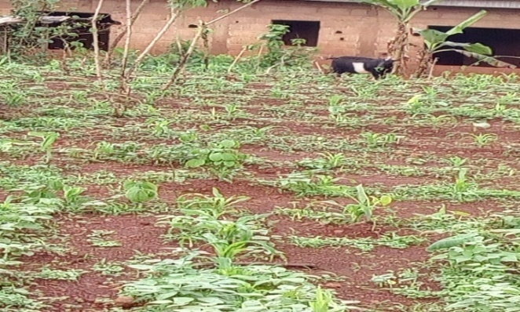
Cliché SONKOUE, Dschang, 22/03/2019.

Document 2 : Le droit à l’éducation.
La Commission Nationale des Droits de l’Homme et des Libertés, avec l’appui financier et
technique du PNUD et du Centre des Nations Unies pour les Droits de l’Homme et la Démocratie en Afrique Centrale et en collaboration avec les départements ministériels impliqués dans la question de l’éducation au Cameroun, a élaboré dans la logique de la mise en œuvre des actions recommandées par les deux décennies des Nations Unies pour l’éducation aux droits de l’homme (1995-2004 et 2005-2014), un Cahier Pédagogique pour l’Education aux Droits de l’Homme à tous les niveaux d’enseignement. Apres l’élaboration des modules et des Guides de l’enseignant pour l’Education de base et les Enseignements secondaires, la phase pilote de ce Programme d’Education sera lancée pour ces deux niveaux d’enseignement dès l’année académique 2008/ 2009…Toutefois, de nombreux défis persistent en matière d’accès à l’éducation au Cameroun, notamment : le déficit infrastructurel en zone rurale, le coût élevé des manuels scolaires, l’existence de frais supplémentaires obligatoires tels que les frais d’APE (malgré la gratuité de l’enseignement au niveau du primaire), le coût élevé des frais de dossier pour la préparation aux concours et examens officiels, l’absence d’enseignants dans certaines zones rurales, la préférence parfois portée sur le garçon plutôt que sur la fille en cas de choix de la personne à scolariser pour des raisons budgétaires, le fait d’envoyer précocement des petites filles en mariage, suspendant ainsi leur éducation….

Rapport de la Commission Nationale des Droits de l’Homme et des Libertés sur la situation des droits de l’homme au Cameroun, année 2007, p.3

Document 3 : Le droit à l’éducation.
Article 26
- Toute personne a droit à l’éducation. L’éducation doit être gratuite, au moins en ce qui concerne l’enseignement élémentaire et fondamental. L’enseignement élémentaire est obligatoire. L’enseignement technique et professionnel doit être généralisé ; l’accès aux études supérieures doit être ouvert en pleine égalité à tous en fonction de leur mérite.
- L’éducation doit viser au plein épanouissement de la personnalité humaine et au renforcement du respect des droits de l’homme et des libertés fondamentales. Elle doit favoriser la compréhension, la tolérance et l’amitié entre toutes les nations et tous les groupes raciaux ou religieux, ainsi que le développement des activités des Nations Unies pour le maintien de la paix.
- Les parents ont, par priorité, le droit de choisir le genre d’éducation à donner à leurs enfants.
Extrait de la Déclaration Universelle des Droits de l’homme
Consigne : Rédige une production cohérente dont les grandes lignes reposent sur les tâches ci-après.

- Identifie dans les documents ci-dessus les droits de l’homme violés et donne leurs conséquences. (03 pts)
- Présente deux instruments juridiques de protection des droits de l’homme. (03 pts)
- Propose deux mesures visant à atténuer la violation des droits de l’homme dans ton village. (03 pts)

Présentation : (2pts)

Examinateur : M. SONKOUE SIMON P.

